Octobre 2023

Nouveautés



GEEF

Version 3.37.1



Virtualia

Version 5.0.3B



Préambule
Les SDIS concernés par les anomalies contenant le mot clé « Oracle » sont, par ordre alphabétique : le SDIS 68, le SDIS 78 et le SDMIS (SDIS 69). Ces SDIS ne sont pas concernés par les anomalies contenant le mot clé « MySQL » ou « MariaDB ».
Les autres SDIS ne sont pas concernés par les anomalies « Oracle » mais sont concernés par les anomalies contenant le mot clé « MySQL ».

Les SDIS concernés par les anomalies « GPEC » sont, par ordre alphabétique : le SDIS 44, le SDIS 59 et le SDIS 86. Les autres SDIS ne sont pas concernés par les anomalies « GPEC ».

## Général

CL01 : Le moteur de calcul de la mise à jour de la structure de la base de données ("Outils > Optimisation BD > Outils : Requêteur > Vérification") ne devrait plus proposer les mises à jour de deux champs qui avaient été mal typés dans le module "Temps de travail" [Mantis #9187]
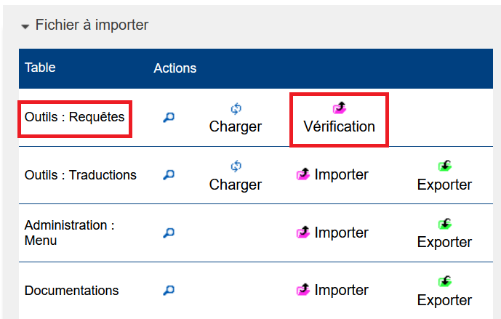
La vérification de la structure de la base proposait la création de deux clés étrangères qui ne pouvaient pas être satisfaites.

CL02 : Correction d'une anomalie générale de repérage des clés étranges pouvant avoir un impact sur certains écrans, notamment "GRH / Synthèses > Liste de contrôle > Vie des carrières" [Mantis #9257]
Avant la correction :
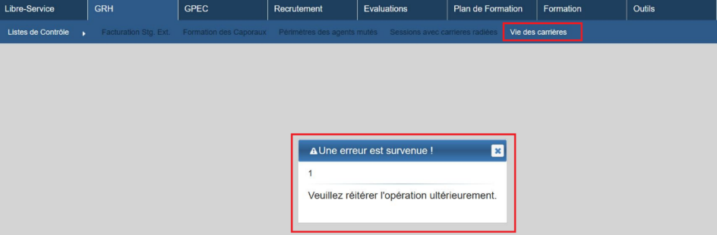
Après la correction :
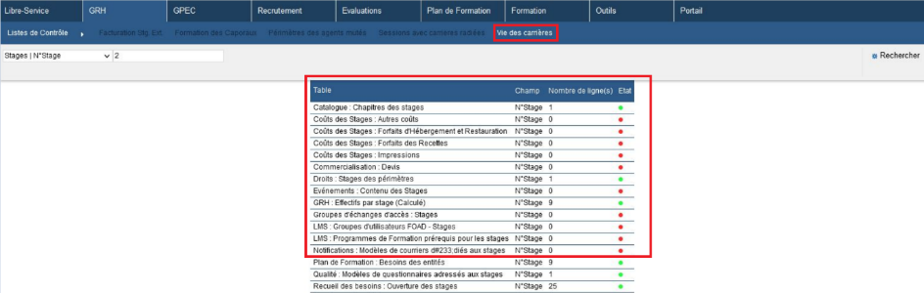

Entretiens

CE01 : Les exports PDF devraient dorénavant se générer pour les administrateurs (accès "complet" sur "Entretiens > Entretiens > Campagnes") sur toutes les étapes de tous les formulaires [Mantis #8059]
L’agent peut extraite les PDF des entretiens même s’il n’est ni répondant ni délégataire d’une étape.
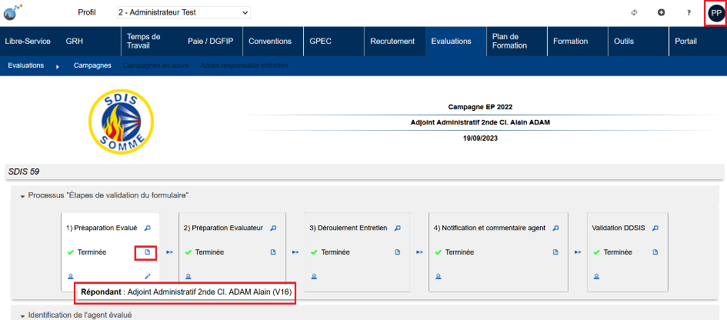

Formation

EF01 : Les cases à cocher "Subrogation" et "Perte de salaire" de l'écran "Formation > Sessions > Détails > Renseignements Complémentaires" seront dorénavant prioritaires sur la "Position Formation par défaut" lors de l'import des présences à partir du planning de la session pour les stagiaires dans l'écran "Formation > Sessions > Détails > Présences" si le paramètre "Feuilles de présence - Modèle" est sur la valeur "38" [Mantis #9262]
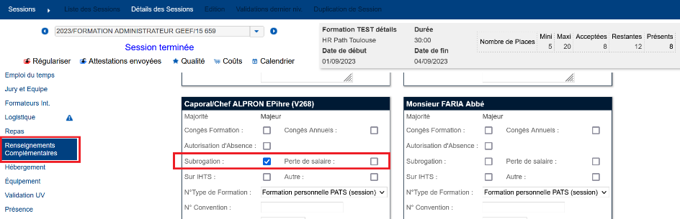

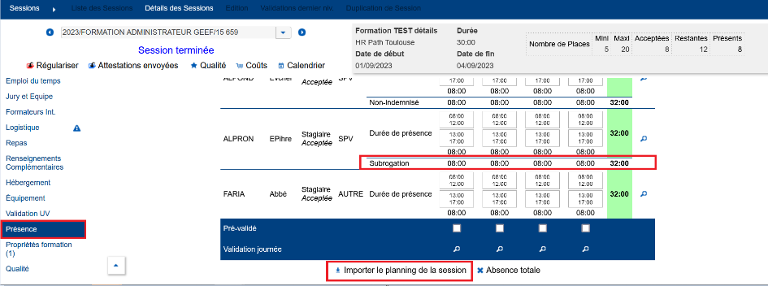

Les présences sont bien décomptées en subrogation, alors que la position formation par défaut est « Indemnisé » dans « GRH / Administration > Statuts et filières > Statuts ».

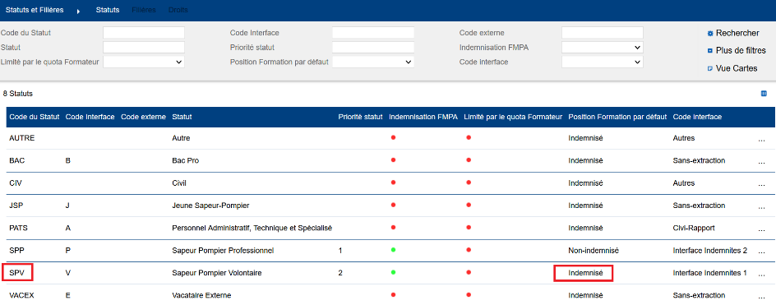

EF02 : Optimisation du calcul des prérequis des stages/sessions lorsque de nombreuses UV sont mises en prérequis [Mantis #9356]
Avant la correction, le chargement des candidats stagiaires était ralenti lorsque la session contenait un nombre important de prérequis UV.
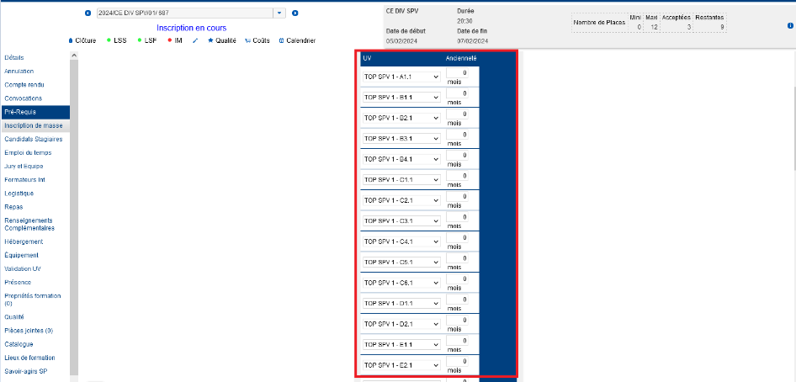

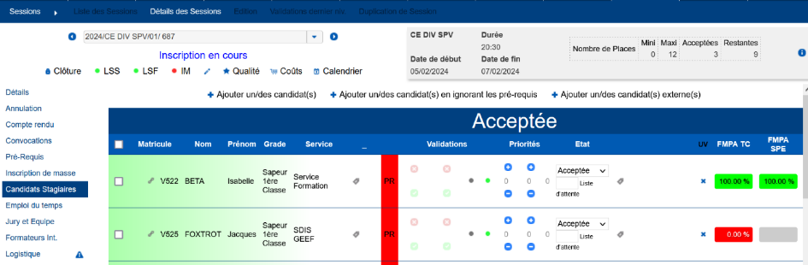

Dans ce type de configuration, cet écran pouvait mettre jusqu’à 1 minutes 30 pour s’afficher.

